1. Derinys, apimantis:

(i) junginį, kurio formulė (I)

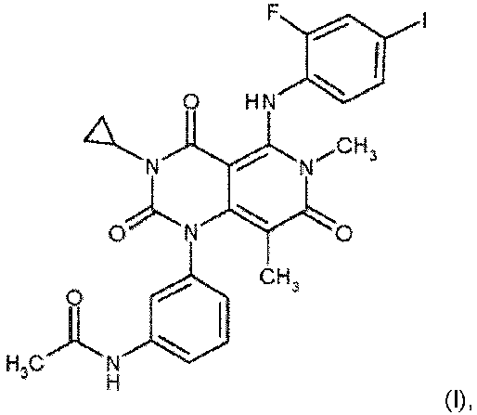

arba farmaciniu požiūriu priimtiną jo druską arba solvatą; ir

(ii) junginį, kurio formulė (II)

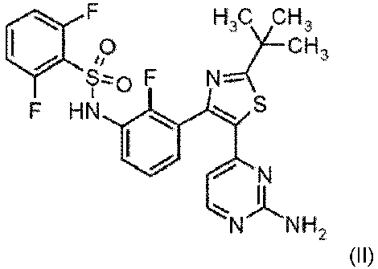

arba farmaciniu požiūriu priimtiną jo druską arba solvatą, skirtas naudoti gydant vėžį, kuris yra parinktas iš: smegenų vėžio (gliomų), glioblastomų, astrocitomų ir daugiaformės glioblastomos.

2. Derinys, skirtas naudoti pagal 1 punktą, kur junginys, kurio formulė (I), yra dimetilsulfoksido solvato pavidalo, ir junginys, kurio formulė (II), yra metansulfonato druskos pavidalo.

3. Derinių rinkinys arba farmacinė kompozicija, skirta naudoti gydant vėžį, parinktą iš:   
smegenų vėžio (gliomų), glioblastomų, astrocitomų ir daugiaformės glioblastomos, kur derinių rinkinys apima derinį, kaip apibrėžta 1 arba 2 punkte, kartu su farmaciniu požiūriu priimtinu nešikliu ar nešikliais, arba kur farmacinė kompozicija apima derinį, kaip apibrėžta 1 arba 2 punkte, kartu su farmaciniu požiūriu priimtinu skiedikliu ar nešikliu.

4. Derinys, skirtas naudoti pagal 1 arba 2 punktą, arba derinių rinkinys, skirtas naudoti pagal 3 punktą, arba farmacinė kompozicija, skirta naudoti pagal 3 punktą, kur vėžys yra parinktas iš: smegenų vėžio (gliomų) ir glioblastomų.

5. Derinys, skirtas naudoti pagal 1 arba 2 punktą, arba derinių rinkinys, skirtas naudoti pagal 3 punktą, arba farmacinė kompozicija, skirta naudoti pagal 3 punktą, kur vėžys yra parinktas iš: glioblastomų, astrocitomų ir daugiaformės glioblastomos.

6. Derinys, skirtas naudoti pagal 1 arba 2 punktą, arba derinių rinkinys, skirtas naudoti pagal 3 punktą, arba farmacinė kompozicija, skirta naudoti pagal 3 punktą, kur vėžys yra glioblastoma.

7. Derinys, skirtas naudoti pagal 1 arba 2 punktą, arba derinių rinkinys, skirtas naudoti pagal 3 punktą, arba farmacinė kompozicija, skirta naudoti pagal 3 punktą, kur vėžys yra smegenų vėžys (gliomos).

8. Derinio, kuris aprašytas 1 arba 2 punkte, naudojimas gaminant vaistus, skirtus gydyti vėžiui, kuris yra parinktas iš: smegenų vėžio (gliomų), glioblastomų, astrocitomų ir daugiaformės glioblastomos.

9. Naudojimas pagal 8 punktą, kur vėžys yra parinktas iš: smegenų vėžio (gliomų) ir glioblastomų.

10. Naudojimas pagal 8 punktą, kur vėžys yra parinktas iš: glioblastomų, astrocitomų ir daugiaformės glioblastomos.

11. Naudojimas pagal 8 punktą, kur vėžys yra glioblastoma.

12. Naudojimas pagal 8 punktą, kur vėžys yra smegenų vėžys (gliomos).